

**Especificaciónón de Requerimientos de Software**

**Sistema de Gestión de Vehículos Pesados**

**Versión 0.1**

**Historial de Revisiones**

|  |  |  |  |  |  |  |
| --- | --- | --- | --- | --- | --- | --- |
| Item | Versión | Fecha | Autor | Descripción | Estado | Responsable de Revisión y/o Aprobación |
| 01 | 0.1 | 25/08/17 | DCarlin | *Realización del Documento Especificación de requerimientos de software.* | En Proceso | LPalacios |
|  |  |  |  |  |  |  |
|  |  |  |  |  |  |  |
|  |  |  |  |  |  |  |
|  |  |  |  |  |  |  |

**Autores:**

Bazalar Contreras, Héctor Martin MBazalar

Cajas Monier, Erick Diego ECajas

Carlin Mendoza, Daniela del Carmen DCarlin

Castillo Gómez, Flavio Enrique FCastillo

Percca Minaya, Hernán Mijail HPercca

**Revisión:**

Teoría y Laboratorio:

Palacios Quichiz, Luis Esteban LPalacios

Tabla de contenidos

**1.** **Introducción** 4

1.1. Visión General 4

1.2. Alcance 4

**2.** **Descripción General** 5

2.1. Actores 5

2.1.1. Descripción de Actores 5

2.2. Modelo de Caso de Uso 6

2.3. Funciones del Producto 6

2.4. Perspectiva del Producto 8

2.5. Suposiciones y dependencias 9

**3.** **Requerimientos Específicos** 10

3.1. Características del Producto Software 10

3.2. Requerimientos de Rendimiento 10

3.3. Restricciones de Diseño 10

3.4. Atributos del Sistema de Software 11

3.5. Otros Requerimientos 12

**Especificación de Requerimientos**

1. **Introducción**
   1. Visión General

El propósito del proyecto es analizar, diseñar, desarrollar e implementar un software que se encargará del control de las entradas, salidas y mantenimiento de vehículos pesados, que cumpla con los requerimientos de nuestro cliente.

* 1. Alcance

Como parte del proyecto se incluye:

* Módulo de entrada y salida de vehículo
  + Registrar entrada de vehículo.
  + Registrar salida de vehículo.
* Módulo de revisión técnica de vehículo
  + Registrar revisión técnica de vehículo.
  + Solicitar revisión técnica de vehículo.
  + Aprobar solicitud de revisión técnica de vehículo.
* Módulo de multas
  + Registrar multa.
* Módulo de consultas
  + Buscar chofer.
  + Buscar vehículo.
* Módulo de registro
* Mantener vehículo.
  + Mantener chofer.
* Módulo de reportes
* Listar entradas y salidas de vehículos.
* Listar revisión técnica de vehículos.
* Listar Multa.
* Listar aprobación de solicitud de revisión técnica de vehículo.

Como parte del proyecto no se incluye:

* Control del nivel del combustible en la salida y entrada de vehículos.
* Migración de datos.

1. **Descripción General**
   1. 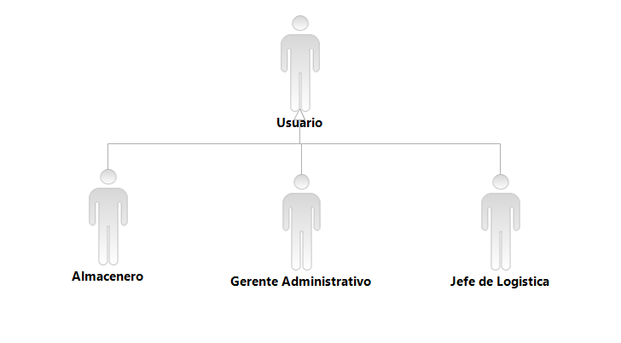Actores  
      1. Descripción de Actores

|  |  |
| --- | --- |
| Actores | DESCRIPCION |
| Almacenero | Es el encargado de registrar las entradas y salidas de vehículos. |
| Gerente Administrativo | Es el encargado de aprobar las solicitudes de revisión técnica de los vehículos, además de generar los reportes de multas, revisión técnica de vehículo y las entradas y salidas de los mismos. |
| Jefe de Logística | Es el encargado de registrar las multas de los vehículos, solicitar y registrar la ficha de revisión técnica de los vehículos, además de hacer el respectivo mantenimiento tanto de los choferes y vehículos, también podrá listar las aprobaciones respecto a la revisión del vehículo. |
| Usuario | Puede iniciar sesión en el sistema y realizar ciertas actividades. |

* 1. 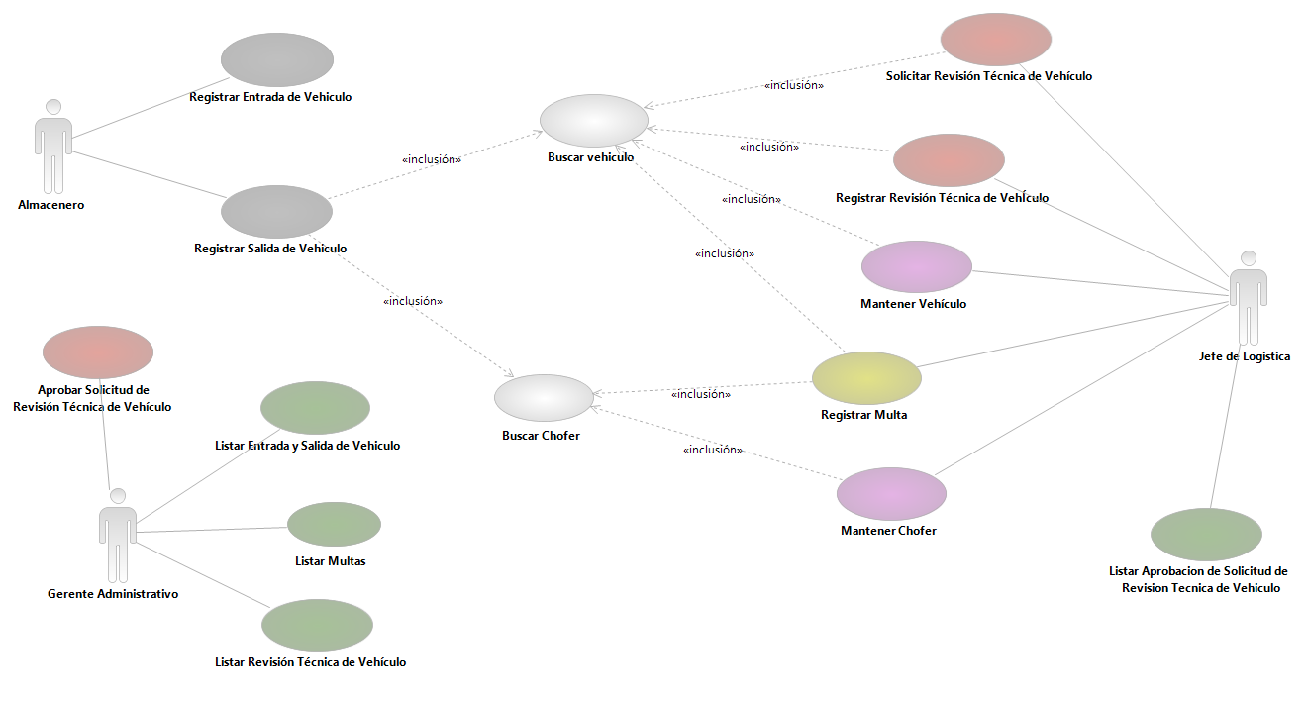Modelo de Caso de Uso
  2. Funciones del Producto

|  |  |
| --- | --- |
| **RF01:** | **El Sistema Registrara la Salida de los Vehículos** |
| **RESPONSABILIDAD:** | Registra la salida de los vehículos. |
| **CASO DE USO:** | Registrar Salida de Vehículo. |
| **ACTOR:** | Almacenero. |

|  |  |
| --- | --- |
| **RF02:** | **El sistema Registrara la Entrada de los Vehículos** |
| **RESPONSABILIDAD:** | Registrar la entrada de los vehículos. |
| **CASO DE USO:** | Registrar Entrada de Vehículo. |
| **ACTOR:** | Almacenero. |

|  |  |
| --- | --- |
| **RF03:** | **El Sistema Registrara las Multas recibidas.** |
| **RESPONSABILIDAD:** | Registra las multas recibidas. |
| **CASO DE USO:** | Registrar Multa. |
| **ACTOR:** | Jefe de Logística. |

|  |  |
| --- | --- |
| **RF04:** | **El Sistema Registrara la Revisión Técnica del Vehículo.** |
| **RESPONSABILIDAD:** | El autor registra la revisión técnica del vehículo. |
| **CASO DE USO:** | Registrar Revisión Técnica del Vehículo. |
| **ACTOR:** | Jefe de Logística. |

|  |  |
| --- | --- |
| **RF05:** | **Se Solicita la Revisión Técnica de Vehículo.** |
| **RESPONSABILIDAD:** | El autor solicita la revisión la técnica del vehículo correspondiente. |
| **CASO DE USO:** | Solicitar Revisión Técnica del Vehículo. |
| **ACTOR:** | Jefe de Logística. |
| **RF06:** | **Aprobar la Solicitud de Revisión Técnica del Vehículo.** |
| **RESPONSABILIDAD:** | Se aprueba la solicitud de revisión técnica del vehículo correspondiente. |
| **CASO DE USO:** | Aprobar Solicitud de Revisión Técnica del Vehículo. |
| **ACTOR:** | Gerente Administrativo. |
| **RF07:** | **El Sistema Listara las Revisiones Técnicas de los Vehículos.** |
| **RESPONSABILIDAD:** | Se lista las revisiones técnicas hechas a todos los vehículos. |
| **CASO DE USO:** | Listar Revisión Técnica de Vehículo. |
| **ACTOR:** | Gerente Administrativo. |
| **RF08:** | **El Sistema Listara las Entradas y Salidas de los vehículos.** |
| **RESPONSABILIDAD:** | Se lista la entrada y salida de los vehículos. |
| **CASO DE USO:** | Listar Entrada y Salida de Vehículos. |
| **ACTOR:** | Gerente Administrativo. |
| **RF09:** | **El Sistema Listara las Revisiones Técnicas de los Vehículos.** |
| **RESPONSABILIDAD:** | Se lista las revisiones técnicas hechas a todos los vehículos. |
| **CASO DE USO:** | Listar Revisión Técnica de Vehículo. |
| **ACTOR:** | Gerente Administrativo. |
| **RF10:** | **El Sistema Listara las Multas Recibidas.** |
| **RESPONSABILIDAD:** | Se lista todas las multas recibidas. |
| **CASO DE USO:** | Listar Multas. |
| **ACTOR:** | Gerente Administrativo. |

|  |  |
| --- | --- |
| **RF11:** | **El Sistema Crea, Actualiza y Elimina a un Vehículo determinado** |
| **RESPONSABILIDAD:** | Mantener Vehículo. |
| **CASO DE USO:** | Mantener Vehículo. |
| **ACTOR:** | Jefe de Logística. |

|  |  |
| --- | --- |
| **RF12:** | **El Sistema Crea, Actualiza y Elimina a un Chofer determinado** |
| **RESPONSABILIDAD:** | Mantener Chofer. |
| **CASO DE USO:** | Mantener Chofer. |
| **ACTOR:** | Jefe de Logística. |

|  |  |
| --- | --- |
| **RF13:** | **El Sistema permitirá Consultar el estado del vehículo** |
| **RESPONSABILIDAD:** | Buscar un vehículo |
| **CASO DE USO:** | Buscar Vehículo. |
| **ACTOR:** | Almacenero / Jefe de Logística. |

|  |  |
| --- | --- |
| **RF14:** | **El Sistema permitirá Consultar los Datos de un Chofer** |
| **RESPONSABILIDAD:** | Buscar un Chofer. |
| **CASO DE USO:** | Buscar Chofer. |
| **ACTOR:** | Almacenero / jefe de Logística |

* 1. Perspectiva del Producto
     1. *Interfaces de Sistema*

|  |  |  |  |
| --- | --- | --- | --- |
| SISTEMA OPERATIVO | MOTOR DE BASE DE DATOS | SERVIDOR WEB | SERVIDOR DE APLICACIONES |
| WINDOWS 8 | MYSQL SERVER V6.3 CE | JAVA WEB SERVICE DEVELOPER | APACHE TOMCAT 8 |
| Resultado de imagen para logo de windows 8 | Resultado de imagen para logo de mysql | C:\Users\Martin Bazalar\AppData\Local\Microsoft\Windows\INetCacheContent.Word\java.png | Resultado de imagen para Apache Tomcat 8.0 |

* + 1. *Interfaces de Usuario*

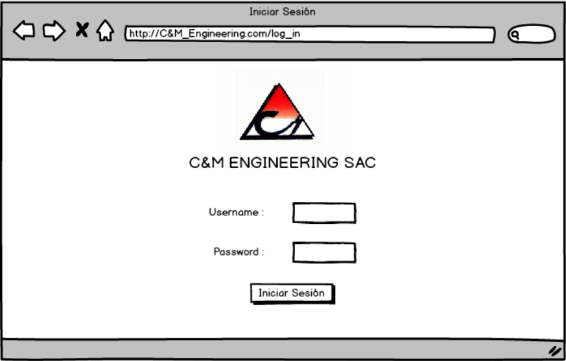La interfaz con el usuario consistirá en un conjunto de ventanas con botones, listas y campos de textos. Esta deberá ser construida específicamente para el software propuesto y será visualizada desde un navegador web.

* + 1. *Interfaces de Hardware*

|  |  |  |
| --- | --- | --- |
| SOFTWARE | PRECIO | REQUERIMIENTOS MÍNIMOS |
| WINDOWS 8  Resultado de imagen para logo de windows 8 | SOFTWARE CON LICENCIA | Memoria RAM: 1 GB (mínimo).  Espacio en Disco: 4 GB (mínimo).  Procesador: desde 1GHz o más |
| TOMCAT 8  Resultado de imagen para Apache Tomcat 8.0 | SOFTWARE LIBRE | Memoria RAM: 520MB (mínimo).  Procesador: desde Pentium 4. |
| C:\Users\Martin Bazalar\AppData\Local\Microsoft\Windows\INetCacheContent.Word\MYSQL.PNGMySQL WORKBENCH 6.3 | SOFTWARE LIBRE | Memoria RAM: 512 MB (mínimo).  Espacio en Disco: 4 GB (mínimo).  Procesador: desde Dual Core. |
| RATIONAL SOFTWARE ARCHITECT 7.5  Resultado de imagen para rational sw architect logo | SOFTWARE CON LICENCIA | Memoria RAM: 512 MB (mínimo).  Espacio en Disco: 4 GB (mínimo).  Procesador: desde Dual Core. |

* + 1. *Interfaces de Comunicación*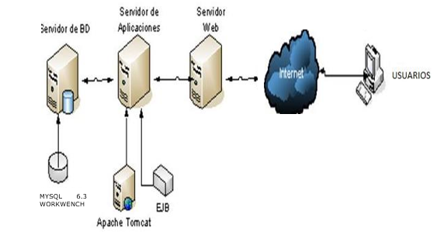
  1. Suposiciones y dependencias
* Lenguaje de programación JAVA.
* Ocupará un motor de base de datos MySQL.
* Ocupará un servidor Web Apache Tomcat.
* Se ejecutará desde cualquier navegador.
* Para Modelado UML se utilizará el RSA.

1. **Requerimientos Específicos**
   1. Características del Producto Software

|  |  |
| --- | --- |
| Adaptable | Capaz de evolucionar según las necesidades de cambio del servicio que brinda la empresa “C&M ENGENEERING SAC”. |
| Confiable | Los datos estarán registrados en una base de datos segura y tendrá un back-up de respaldo. |
| Eficiente | Los recursos de infraestructura de soporte asignados al sistema no serán desperdiciados, ya que la plataforma del sistema será Web. |
| Agradable | El sistema contará con interfaz agradable para el usuario. |
| Escalable | El uso de este sistema podrá ser implementado en otras sucursales que pueda tener la entidad. |

* 1. Requerimientos de Rendimiento

|  |  |  |  |
| --- | --- | --- | --- |
| Tipo de Requisito | Nombre | Código | Descripción |
| Rendimiento | Tiempo de respuesta | **RNF-01** | El tiempo de respuesta del sistema para operaciones de ingreso o registro de información deberá ser como máximo 10 segundos de espera |
| Tiempo de Transacción | **RNF-02** | El tiempo promedio al realizar los registros de entrada y salidas de los vehículos debe de ser instantánea al guardar los datos en la base de datos y validarlos referente a cierto chofer y vehículo. |

* 1. Restricciones de Diseño

|  |  |
| --- | --- |
| HERRAMIENTAS PARA EL DISEÑO DEL SOFTWARE | |
| RATIONAL SOFTWARE ARCHITECT 7.5 | Modelador UML |
| BALSAMIQ MOCKUPS 3 | Bosquejo de Interfaces |
| GOOGLE CHROME o MOZILA FIREFOX | Navegador |
| APACHE TOMCAT 8 | Contenedor de Servlets |
| ECLIPSE | Herramienta de Programación |
| MYSQL WORKBENCH 6.3 | Gestor de Base de Datos |
| WINDOWS 8 | Sistema Operativo |

* **PREVENCIÓN DE ERRORES EN LOS FORMULARIOS:**

Todas las funcionalidades del aplicativo web requieren del llenado de formularios para el almacenamiento de datos, es necesario comprobar que se rellenen todos los campos obligatorios de los formularios.

* 1. Atributos del Sistema de Software

|  |  |  |  |
| --- | --- | --- | --- |
| Tipo de Requisito | Nombre | Código | Descripción |
| Confiabilidad | Ingresar al sistema | **RNF-03** | A cada persona que interactúe con el sistema se le asignará un usuario del sistema y una clave, los cuales permitirán el ingreso de acuerdo un perfil determinado |
| Cumplimiento de confiabilidad | **RNF-04** | El sistema estará disponible 24x7, las 24 horas del día de los 7 días de la semana. |
| Precisión | **RNF-05** | El sistema debe mostrar la fecha y hora de las operaciones realizadas por los usuarios. |
| Disponibilidad | Disponibilidad diaria Activa | **RNF-06** | El sistema estará disponible 24 horas al día, 7 días a la semana. |
| Disponibilidad 24 horas | **RNF-07** | El sistema estará disponible las 24 horas del día para cualquier consulta que requieran realizar los usuarios. |
| Seguridad | Usuario seguro | **RNF-08** | Cada usuario tendrá una contraseña única para que pueda entrar al sistema. |
| Back-up | **RNF-09** | El sistema tendrá un Back-up (copia de datos) de todo el contenido histórico de las operaciones. |
| Portabilidad | Sistema estable | **RNF-10** | El Sistema no puede permitir el cierre de una operación hasta que todos sus procesos, subprocesos y tareas hayan concluido satisfactoriamente. |
| Portabilidad | **RNF-11** | El sistema deberá considerar para su desarrollo la arquitectura MVC. |
| Servicio en la nube | **RNF-12** | El sistema estará en la nube lo que permite transferirse de un lugar a otro. |
| Mantenibilidad | Interfaz gráfica uniforme | **RNF-13** | El sistema debe poseer una interfaz gráfica uniforme a través del mismo incluyendo pantallas, menús y opciones, tamaño de las pantallas, color y tipo de letra. |
| Diseño Organizacional | **RNF-14** | El diseño debe realizarse guiado por las características generales, en cuanto a colores organizacional recomendados por el usuario y disposición de contenidos, encontradas en el sitio web de la Entidad. |
| Idioma | **RNF-15** | Las interfaces deben realizarse en idioma castellano; sin perjuicio de lo cual debe evitar traducirse la terminología técnica específica que no posee una traducción precisa al castellano. |

* 1. Otros Requerimientos

|  |  |  |  |
| --- | --- | --- | --- |
| Tipo de Requisito | Nombre | Código | Descripción |
| Usabilidad | Facilitar uso | **RNF-16** | El Sistema debe ser de fácil uso, muy comprensible en cuanto al diseño visual del sistema. |
| Manejar y comunicar errores | **RNF-17** | El Sistema debe presentar mensaje de error que permitan al usuario identificar el tipo de error y comunicarse con el administrador del sistema. |